Познавательная беседа, посвящённая истории Православной Руси и памяти святого равноапостольного великого князя Владимира крестителя Руси
Я хочу напомнить вам, что официальная дата крещения Руси - это дата памяти равноапостольного князя Владимира, то есть 28 июля. В этот день проводятся торжественные мероприятия, посвящённые крещению Руси.
Лев Николаевич Гумилев писал: «Крещение дало нашим предкам высшую свободу – свободу выбора между Добром и Злом, а победа православия подарила Руси тысячелетнюю историю».
Но очень долог был путь Руси к христианству. Да и сам князь пришёл к христианству не сразу, путь этот был для него очень тяжёл и полон мучительных раздумий.
Так как же жили на Руси славяне до крещения? До введения христианства славяне не знали грамоты и не имели письменности. Законы так же были им не известны, и они как в общественной жизни, так и домашней руководствовались только обычаями. Славяне были язычниками-многобожниками. Они почитали духов воды, лесов, домовых, леших, имели обширные пантеоны «главных» и второстепенных богов и богинь.
Скульптурные изображения богов ставили на холмах, священные капища обносили высокой оградой. Боги славян были очень суровы, даже свирепы. Они требовали от людей почитания, частых жертвоприношений.
Испытание веры.
Князь Владимир был устроителем и собирателем Руси. И стал князь Владимир думать, что ему следует отречься от языческой веры. А между тем в Киев стали чаще и чаще приходить проповедники от соседних народов, и каждый хвалил свою веру, каждый говорил, что его вера лучше всех. Приходили болгары и хвалили веру Магомета; приходили евреи из Хазарского царства и хвалили закон Моисеев. Почувствовав заинтересованность князя, они попытались склонить его к новым вероучениям. Но успеха это не возымело. Правда, исламом Владимир заинтересовался всерьёз, отправил посольство в Волжскую Булгарию и далее в Среднюю Азию. Но в итоге эта необычная для тогдашней Руси вера была отвергнута. Впрочем, отказал князь и западноевропейским христианским миссионерам, которые убеждали его принять крещение от папы римского. Наконец пришел к Владимиру проповедник из Греции и стал ему истолковывать сущность всех вер и объяснять истинность христианской веры. Проповедь греческого миссионера и икона Страшного Суда, образы которой он растолковал князю, оставили свой неизгладимый след в душе князя Владимира.
Послы Владимира, побывавшие в Константинополе, принесли вести о красоте и великолепии «греческого» богослужения. «Не знали мы, на небе были или на земле. На земле не может быть такой красоты несказанной! Нам казалось, что Сам Бог там пребывает с людьми. До сих пор еще не можем забыть той красоты и благолепия, и ни на что нам смотреть не хочется», - поведали они в Киеве.
Тогда Владимир обратился к боярам и старцам: «Слышите, что они говорят? Не принять ли нам христианский закон от греков?» Бояре и старцы, поражённые рассказом послов, отвечали князю: «Если бы дурен был греческий закон, то не приняла бы его и твоя бабка Ольга Премудрая!» И с той поры мысль о крещении уже не оставляла Владимира.

Владимир-христианин и крещение Руси.
Князь Владимир готов был креститься со всей своей дружиной и со всем народом. Это он сделал в 988 г. в Крыму, в городе Корсунь (Херсонес) – и не без политических выгод – в обмен на поддержку Византии и согласие на брак с сестрой византийского императора Анной. Когда царевна Анна прибыла в Корсунь, у Владимира вдруг заболели глаза, и болезнь вскоре настолько усилилась, что он почти лишился зрения. «Если хочешь исцелиться от своей болезни, - велела сказать ему царевна Анна, - крестись скорее!» Владимир тотчас же крестился.

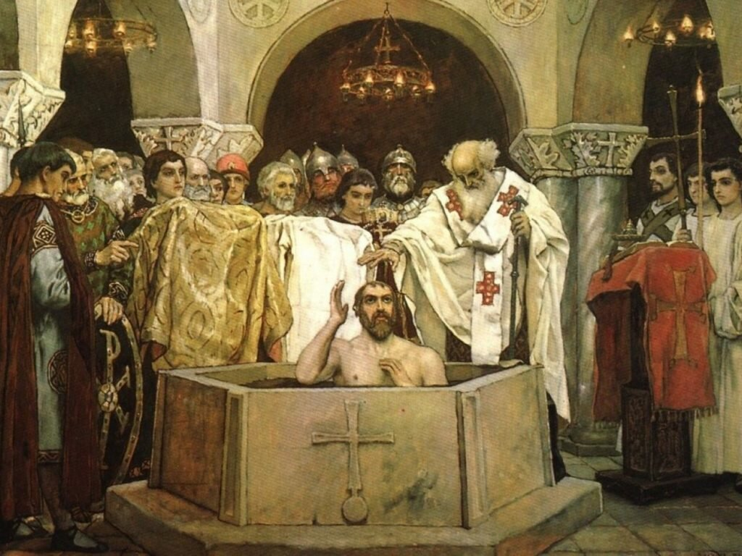

Корсунский епископ вместе со священниками, прибывшими из Царьграда, совершил над Владимиром святое таинство крещения и наименовал его Василием. В ту минуту, произошло чудо, Владимир мгновенно прозрел и, выходя из купели, воскликнул: «Теперь впервые узрел я Бога истинного!» Многие из дружины Владимира, видя это чудо, тут же крестились. Это великое церковное торжество происходило в церкви святого Василия, стоявшего посреди города Корсуни. В память своего крещения Владимир построил в Корсуни новую церковь.

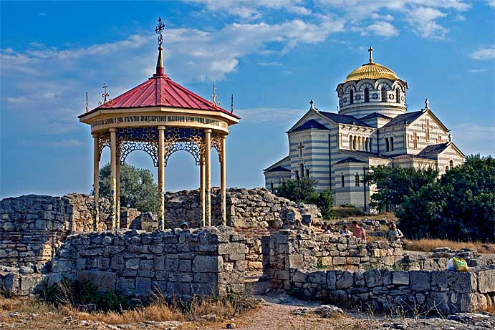

Вскоре после этого Владимир сочетался браком с царевной Анной и отправился в обратный путь к Киеву. С ним отправились и корсунские священники, которые везли с собой святые мощи, иконы, церковные сосуды и священные книги.
Вернувшись в Киев, князь приказал разрушить возведённое им самим капище с языческими идолами. Всем киевлянам было велено собираться у впадения в Днепр речки Почайны. Там, прибывшие из Корсуни греческие священники крестили народ прямо в речных водах.

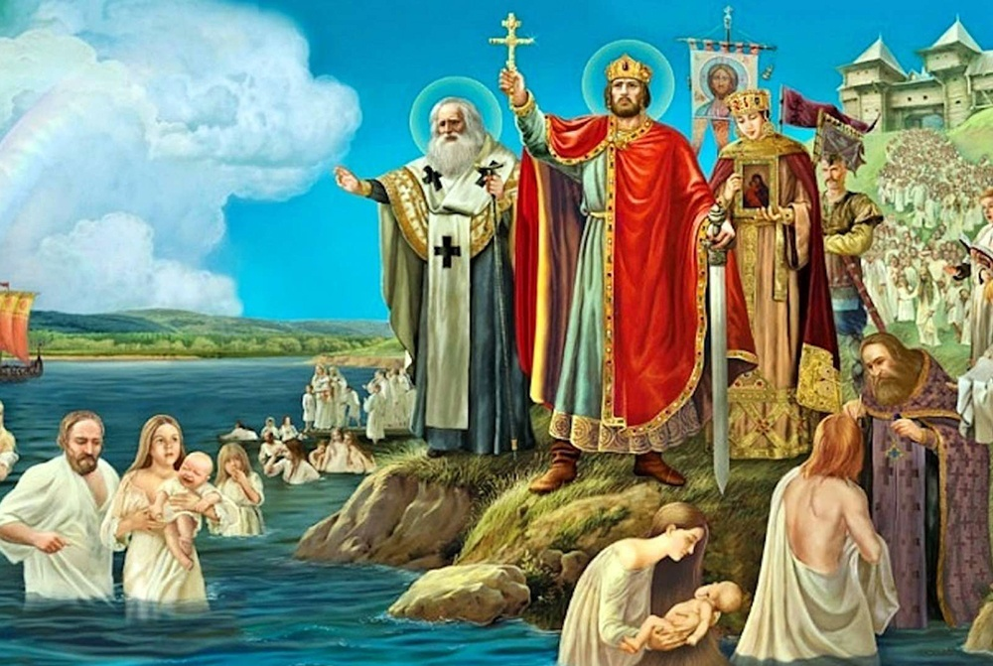

Для славянина-язычника князь был высшим авторитетом в религиозных делах. К тому же безнаказанное уничтожение им идолов разрушило веру в могущество богов. Киевляне оплакивали сокрушенного Перуна, но крестились без всякого сопротивления и даже с радостью. И с той поры вера Христа стала распространяться всюду по русской земле и проникать в самые отдалённые её окраины.
После крещения князь Владимир всюду по русской земле разослал христианских проповедников.

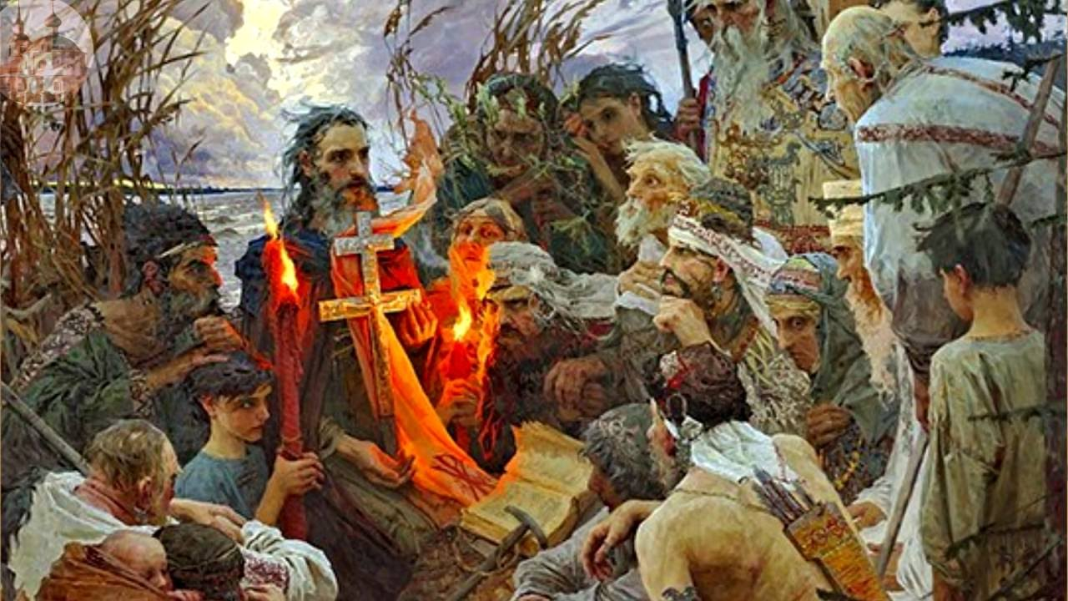

Он всецело предался делам благочестия и благотворения и начал строить церковь Святой Богородицы.

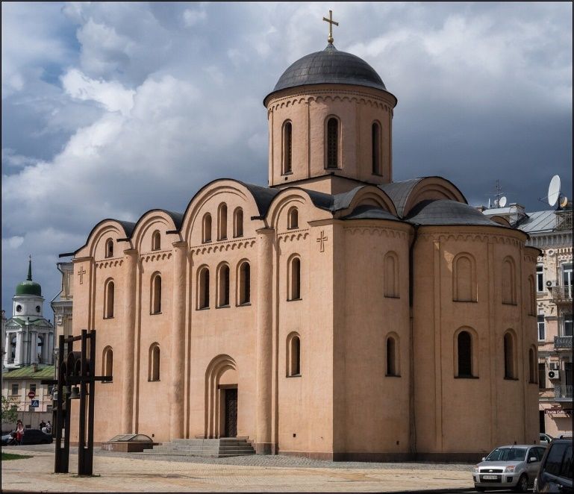

Когда её освятили, князь Владимир сказал: «Даю в эту церковь десятую часть того, что получаю от имений моих и от городов моих!» С тех пор церковь Святой Богородицы стала называться Десятинной.

Русь крещёная.
После крещения Русь вошла в семью европейских христианских народов как её полноправный член. Обстоятельства принятие новой веры были таковы, что оно не повлекло за собой никакой зависимости от Византии. В то же время Русь открылась для культурного влияния из Византии и Дунайской Болгарии. Распространялась созданная в IX веке христианскими миссионерами Кириллом и Мефодием славянская азбука. Переписывались первые книги – сначала копии славянского перевода Библии. На Русь были перенесены византийское каменное зодчество, иконопись. Христианство постепенно пронизывало всю нарождающуюся русскую культуру. Именно единая православная составляющая сплотила культуры различных славянских и неславянских племён Восточной Европы в общую культуру Руси. Христианская вера стала неотъемлемой частью общерусского самосознания.
Последние годы жизни Владимира прошли сравнительно мирно. Он завершил объединение восточных славян под властью Киева.
Великий князь русский Владимир Святославович умер 15 (28)июля 1015г. Его заслуги в деле преобразования Руси единогласно признавались уже ближайшими потомками. Заслуги эти оказались важнее прошлых прегрешений, и политических просчётов. Именно трудами Владимира, продолжившего дело Ольги, Русь превратилась в подлинное государство. Она объединила под своей властью все восточнославянские племена, став одной из крупнейших и сильнейших держав Европы.
Владимир же в итоге показал себя правителем доблестным на войне и мудрым в дни мира, заботящимся о благе всех поданных. Русская православная церковь по достоинству оценила великий подвиг князя и в XIII в. причислила Владимира, крестителя Руси к лику Святых, наименовав его Равноапостольным. Память чтиться церковью в день его кончины.

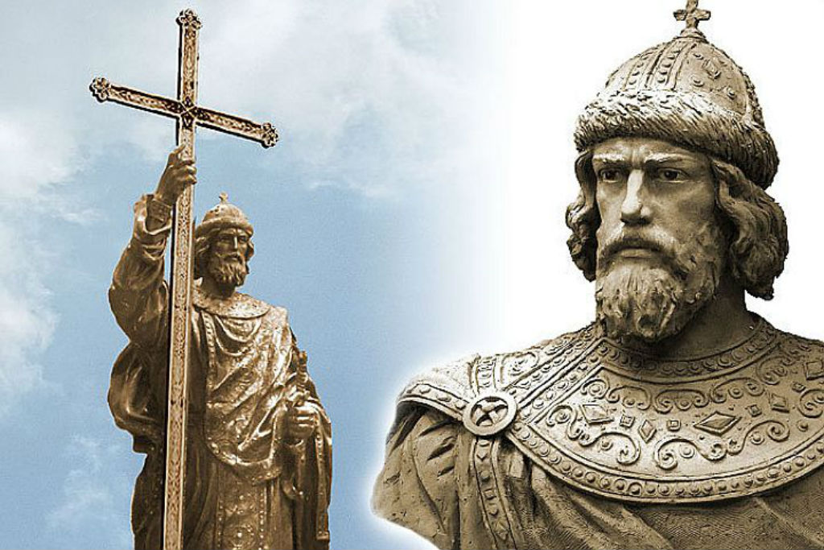

В русском фольклоре о князе слагались былины, прошло более 1000 лет, но и сейчас пишутся стихи о князе Владимире и крещении Руси.

Преподаватель истории МБОУ «Золотополенская ОШ»
Трифонова М.А.

